

Tema

ESPECIFICACIÓN DE CASOS DE USO DETALLADO SISTEMA DE CONVERSION DE UNIDADES

Autores
LÓPEZ GUANO GABRIEL MATÍAS
MEDRANDA VALLADARES MATEO DAVID
PAREJA MOREIRA MARCELO ALEJANDRO

Tutor
Ing. Eduardo Mauricio Campaña Ortega MIS.MDU.CCNA.CCIA.
PhD. (c) Ingeniería de Software PhD. (c) Seguridad Información

Fecha
26/10/2026

ESPECIFICACIÓN DE CASOS DE USO DETALLADA SISTEMA DE CONVERSIO DE UNIDADES
ESPECIFICACIÓN DE CASOS DE USO DETALLADO 1
ESPECIFICACIÓN DE CASOS DE USO 1
ECUD_INGRESAR_AL_SISTEMA
A CONTINUACIÓN, SE MUESTRA ECUD_INGRESAR_SISTEMA 1
ÍNDICE DE ILUSTRACIONES
ESPECIFICACIÓN DE CASOS DE USO DETALLADO 1
ESPECIFICACIÓN DE CASOS DE USO 1
ECUD_INGRESAR_AL_SISTEMA
A continuación, se muestra ECUD_INGRESAR_SISTEMA 1
ÍNDICE DE TABLAS
ESPECIFICACIÓN DE CASOS DE USO DETALLADO 1
ESPECIFICACIÓN DE CASOS DE USO 1
ECUD_INGRESAR_AL_SISTEMA
A continuación, se muestra ECUD_INGRESAR_SISTEMA 1

ESPECIFICACIÓN DE CASOS DE USO DETALLADO
A continuación, se muestra la Especificación de Casos de uso Detallado (ECUD) para el Sistema de Conversión de Unidades.

ESPECIFICACIÓN DE CASOS DE USO

ECUD_INGRESAR_AL_SISTEMA

A continuación, se muestra ECUD_INGRESAR_SISTEMA

Tabla 1. ECUD — CU-01: Autenticar Usuario

ECUD — CU-01: INICIAR SESIÓN (LOGIN)
Nombre caso de uso: | Autenticar Usuario (Login)
Identificador: | CU-01
Descripción: | Permite al usuario autenticarse en el sistema enviando sus credenciales al enpoint de seguridad. Si son correctas, el sistema genera un token UUID con tiempo de expiración de 15 min, lo almacena en memoria y lo retorna al cliente para ser usado en las solicitudes de conversión.
Meta: | El usuario obtiene un token UUID válido que se coloca en el encabezado para realizar las peticiones protegidas de conversión.
Estado: | Activo
Versión: | 1.0
Autor(es): | Gabriel López, Mateo Medranda, Marcelo Pareja.
Fecha creación: | 30/10/2026
Fecha modificación: | 30/10/2026
Datos de entrada: | Credenciales:  * “usuario” - nombre de usuario  * “contrasena” - contraseña  Credenciales válidas del sistema: usuario = MONSTER, contraseña = MONSTER9
Precondiciones: | - El servidor de conversiones debe estar desplegado y accesible.  - El usuario debe conocer sus credenciales de acceso.
Postcondiciones: | - Éxito: el sistema genera un token UUID, lo almacena en memoria y responde con success = true y da paso a la pantalla de conversiones.  - Fallo: el sistema NO genera token, responde con HTTP 401 y message: "Credenciales Inválidas, ingrese de nuevo."

 | Gráfico: |  | 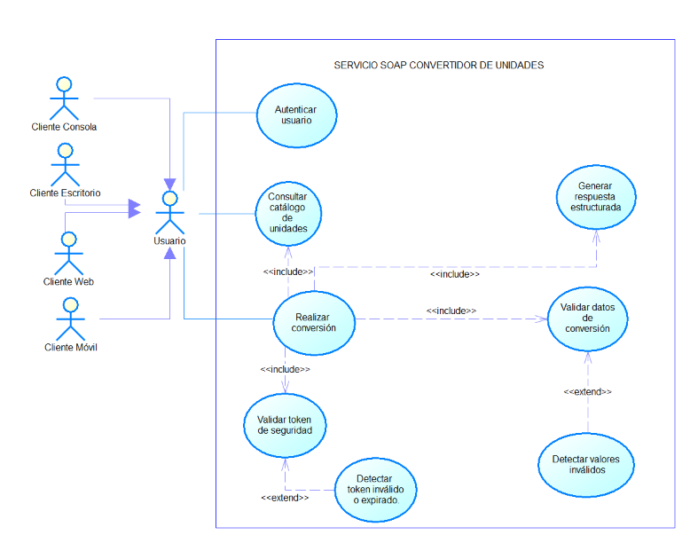
 | Flujo básico — Autenticación del usuario
 | N° | Actor | Sistema
 | 1 | El usuario envía una solicitud POST al endpoint de inicio de sesión con sus credenciales en los campos “usuario” (usuario) y “contrasena” to (contraseña).
 | 2 |  | El sistema recibe la solicitud y extrae los campos “usuario” y “contrasena”
 | 3 |  | El sistema valida las credenciales comparándolas con los valores almacenados.
 | 4 |  | Las credenciales son correctas: el sistema genera un token UUID único con 15 minutos de expiración.
 | 5 |  | El sistema almacena el token UUID en memoria (colección interna).
 | 6 |  | El sistema responde con success = true, el token generado.
 | 7 | El usuario recibe el token y lo almacena para usarlo en las siguientes solicitudes.
 | 8 |  | El sistema pasa de la pantalla de inicio de sesión a una pantalla para realizar conversiones.
 | Flujo alternativo
1a) El usuario ingresa un valor vacío de usuario o contraseña
1a.1) El sistema notifica al usuario que debe ingresar ambos valores para iniciar sesión.
Vuelve al paso 1

4a) Las credenciales no son correctas, el sistema no genera token
4a.1) El sistema responde con success = false, y con código de error 401 (Unauthorized).
4a.2) El sistema muestra al usuario un mensaje de: “Credenciales Inválidas, ingrese de nuevo.”
Vuelve al paso 1
Casos de uso incluidos: |  |  |  | —
Casos de uso extendidos: |  |  |  | —

Tabla 2. ECUD — CU-02: Consultar catálogo de unidades
ECUD — CU-02: CONSULTAR CATÁLOGO DE UNIDADES
Nombre caso de uso: |  | Consultar catálogo de unidades
Identificador: |  | CU-02
Descripción: |  | Permite al usuario autenticado ver la lista de categorías de unidades de medida disponibles para conversión (longitud, masa, temperatura), y las unidades dentro de esas categorías.
Meta: |  | El usuario puede observar la lista de categorías y unidades de conversión disponibles, y si desea puede escogerlas para conversión.
Estado: |  | Activo
Versión: |  | 1.0
Autor(es): |  | Juan Pasquel, Joan Cobeña, Edison Verdesoto
Fecha creación: |  | 30/04/2026
Fecha modificación: |  | 30/04/2026
Datos de entrada:
Precondiciones: |  | - El servidor de conversiones debe estar desplegado y accesible.  - El usuario debe haber iniciado sesión exitosamente (CU-01) y poseer un token UUID válido y vigente.
Postcondiciones: |  | - Las unidades de destino y salida se encuentran seleccionadas, y el usuario puede ingresar el valor de la conversión.
Gráfico:
Flujo básico — Conversión de unidades de longitud
N° | Actor | Sistema
1 |  | El sistema despliega una lista o menú con las categorías de conversión disponibles (longitud, masa, temperatura)
2 | El usuario escoge una de las categorías.
3 |  | El sistema muestra la lista de unidades de medida asociadas a la categoría elegida para usarse como unidad inicial en la conversión.
4 | El usuario escoge la unidad de medida inicial
5 |  | El sistema muestra la lista de unidades de medida asociadas a la categoría elegida para usarse como unidad final o de destino en la conversión.
6 | El usuario escoge la unidad de medida final
7 |  | El sistema pide ingresar el valor para la conversión
Flujo alternativo
- 2a) El usuario sale del sistema en lugar de escoger una unidad.

- 4a) El usuario retrocede para cambiar la categoría de unidad.
- 4a.1) Vuelve al paso 2

- 6a) El usuario retrocede para cambiar la unidad de inicio.
- 6a.1) Vuelve al paso 4

Casos de uso incluidos: |  | --
Casos de uso extendidos: |  | --

Tabla 3. ECUD — CU-03: Realizar Conversión
ECUD — CU-03: REALIZAR CONVERSIÓN
Nombre caso de uso: | Realizar Conversión
Identificador: | CU-03
Descripción: | Permite al usuario autenticado convertir una medida de longitud, masa o temperatura entre las unidades soportadas por el sistema: centímetros, metros, pies, yardas y millas para longitud, miligramo, gramo, kilogramo, tonelada, onza para masa y celsius, fahrenheit, kelvin, rankine para temperatura  . La solicitud se realiza mediante POST /conversor/conversion”masa\longitud\temperatura”.
Meta: | El usuario obtiene el valor numérico equivalente en la unidad de longitud, masa o temperatura de destino solicitada, confirmado con success = true y message: "Conversión exitosa."
Estado: | Activo
Versión: | 1.0
Autor(es): | Gabriel López, Mateo Medranda, Gabriel López
Fecha creación: | 28/10/2026
Fecha modificación: | 28/10/2026
Datos de entrada: | from: unidad de origen (centimetros | metros | pies | yardas | millas | miligramo| gramo | kilogramo | tonelada | onza | masa | celsius | fahrenheit | kelvin| rankine)  to: unidad de destino (centimetros | metros | pies | yardas | millas | miligramo| gramo | kilogramo | tonelada | onza | masa | celsius | fahrenheit | kelvin| rankine)  value: valor numérico a convertir (double) token: token UUID obtenido en CU-04
Precondiciones: | - El usuario debe haber iniciado sesión exitosamente (CU-01) y poseer un token UUID válido y vigente.  - Los campos from, to, value y token deben estar presentes en la solicitud.
Postcondiciones: | - Éxito: el sistema retorna result con el valor convertido, success = true y message: "Conversión exitosa."  - Fallo por token: HTTP 401 con message: "Tu sesión expiró o el token no vale."  - Fallo por unidad: HTTP 400 con message: "Unidad de origen/destino no reconocida."

Gráfico: |  | 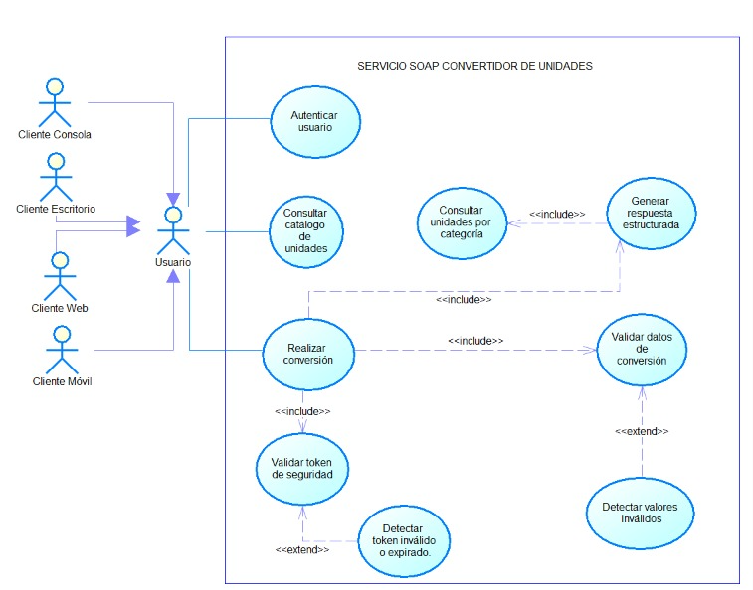
Flujo básico — Conversión de unidades de longitud
N° | Actor | Sistema
1 | El usuario envía POST  /conversor”masa\longitud\temperatura” con los campos from, to, value y token.
2 |  | El sistema invoca CU-04 (Validar Token): extrae el campo token y verifica que exista en la colección en memoria.
3 |  | Token válido. El sistema invoca CU-0 (Validar Unidades): verifica que from y to sean unidades de longitud reconocidas.
4 |  | Unidades válidas. El sistema invoca ConversorLongitud/Temperatura/Masa para calcular la conversión.
5 |  | El sistema retorna result con el valor convertido, success = true y message: "Conversión exitosa."
6 | El usuario recibe y utiliza el resultado.
Flujo alternativo
- Token inválido o expirado (CU-05): HTTP 401, message: "Tu sesión expiró o el token no vale." Se sugiere volver a CU-01.
- Unidad de origen no reconocida (CU-06): HTTP 400, message: "Unidad de origen no reconocida."
- Unidad de destino no reconocida (CU-06): HTTP 400, message: "Unidad de destino no reconocida."
- Valor no numérico: HTTP 400 con error de formato.
Casos de uso incluidos: |  | CU02: Consultar catálogo de unidades, CU-04: Validar Token, CU-05: Validar Unidades, CU06: Generar respuesta estructurada.
Casos de uso extendidos: |  | —

Tabla 4. ECUD — CU-04: Validar Token de Seguridad
ECUD — CU-0: VALIDAR TOKEN DE SEGURIDAD
Nombre caso de uso: | Validar Token
Identificador: | CU-04
Descripción: | Caso de uso interno invocado mediante <<include>> por CU-03. Verifica que el campo 'token' recibido en la solicitud exista en la colección de tokens activos almacenada en memoria por el servidor. No es invocado directamente por el usuario.
Meta: | Determinar si el token presente en la solicitud es válido y activo, permitiendo continuar el flujo o retornando un error 401.
Estado: | Activo
Versión: | 1.0
Autor(es): | Gabriel López, Mateo Medranda, Gabriel López
Fecha creación: | 28/10/2026
Fecha modificación: | 28/10/2026
Datos de entrada: | token: valor UUID recibido en el cuerpo de la solicitud (campo token del modelo Conversion)
Precondiciones: | - La solicitud debe incluir el campo token.  - El servidor debe tener cargada en memoria la colección de tokens activos (al menos un inicio de sesión previo exitoso).
Postcondiciones: | - Éxito: el token existe en la colección en memoria → el flujo continúa hacia CU-06 o la conversión.  - Fallo: el token es nulo, vacío o no existe en memoria  → HTTP 401 con message: "Tu sesión expiró o el token no vale."

Gráfico: |  | 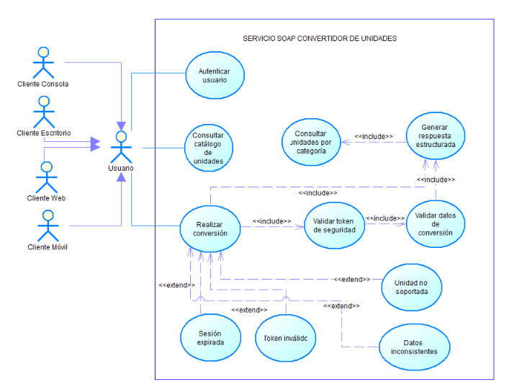
Flujo básico — Validación interna del token de sesión
N° | Actor | Sistema
1 |  | 3E4l sistema extrae el campo token del objeto Conversion recibido.
2 |  | El sistema verifica que el token no sea nulo ni vacío.
3 |  | El sistema busca el token en la colección de tokens activos almacenada en memoria (ServicioAuth).
4 |  | El token es encontrado: el sistema autoriza continuar con la operación solicitada.
Flujo alternativo
- Token nulo o vacío: el sistema retorna HTTP 401 con message: "Tu sesión expiró o el token no vale."
- Token no encontrado en memoria (sesión expirada o servidor reiniciado): HTTP 401 con message: "Tu sesión expiró o el token no vale."
→ En este caso el extend hacia CU-0 indica que el usuario debe volver a iniciar sesión para obtener un nuevo token.
Casos de uso incluidos: |  | —
Casos de uso extendidos: |  | CU-01: Iniciar Sesión (cuando el token no es válido o ha expirado)

Tabla 5. ECUD — CU-05: Validar Datos de Conversión
ECUD — CU-05: VALIDAR DATOS DE CONVERSIÓN

Nombre caso de uso: | Validar DATOS DE CONVERSIÓN
Identificador: | CU-05
Descripción: | Caso de uso interno invocado mediante <<include>> por CU-05. Verifica que las unidades de medida indicadas en los campos 'from' y 'to' sean reconocidas por el sistema para el tipo de magnitud solicitado. No es invocado directamente por el usuario.
Meta: | Determinar si las unidades de origen y destino son válidas para el tipo de conversión solicitado, permitiendo continuar el flujo o retornando un error 400.
Estado: | Activo
Versión: | 1.0
Autor(es): | Gabriel López, Mateo Medranda, Gabriel López
Fecha creación: | 28/10/2026
Fecha modificación: | 28/10/2026
Datos de entrada: | from: nombre de la unidad de origen (string) to: nombre de la unidad de destino (string)  El catálogo de unidades válidas por tipo: Longitud: centimetros, metros, pies, yardas, millas | Masa: gramos, kilogramos, onzas, libras, toneladas | Temperatura: celsius, fahrenheit, kelvin, Rankine
Precondiciones: | - Los campos from y to deben estar presentes y no nulos en la solicitud.  - El sistema debe tener cargado el catálogo de unidades válidas para cada tipo de magnitud.
Postcondiciones: | - Éxito: ambas unidades son reconocidas → el flujo continúa hacia el cálculo de conversión.  - Fallo por unidad de origen: HTTP 400 con message: "Unidad de origen no reconocida."  - Fallo por unidad de destino: HTTP 400 con message: "Unidad de destino no reconocida."

Gráfico:
Flujo básico — Validación interna de unidades de medida
N° | Actor | Sistema
1 |  | El sistema recibe los campos from y to del objeto Conversion.
2 |  | El sistema consulta el catálogo de unidades válidas correspondiente al tipo de magnitud (longitud, masa o temperatura).
3 |  | El sistema verifica que el valor del campo from exista
4 |  | El sistema verifica que el valor del campo to exista
5 |  | Ambas unidades son válidas: el sistema autoriza continuar con el cálculo de conversión.
Flujo alternativo
- Unidad de origen no reconocida: HTTP 400 con message: "Unidad de origen no reconocida."
- Unidad de destino no reconocida: HTTP 400 con message: "Unidad de destino no reconocida."
- Ambas unidades inválidas: el sistema retorna el primer error detectado (from) con HTTP 400.
Casos de uso incluidos: |  | —
Casos de uso extendidos: |  | —

Tabla 6. ECUD — CU-06: Generar Respuesta Estructurada
ECUD — CU-06: GENERAR RESPUESTA ESTRUCTURADA

Nombre caso de uso: | Convertir Temperatura
Identificador: | CU-06
Descripción: | Permite al servidor generar una respuesta tanto de éxito en la conversión como de error durante o antes del cálculo.
Meta: | El usuario obtiene el resultado tras la realización del calculo de la conversión en formato para su consumo en los clientes.
Estado: | Activo
Versión: | 1.0
Autor(es): | Gabriel López, Mateo Medranda, Gabriel López
Fecha creación: | 28/10/2026
Fecha modificación: | 28/10/2026
Datos de entrada: | value: valor numérico de temperatura convertido en caso de éxito.  message: mensaje de éxito/error dado por el sistema para consumir.
Precondiciones: | - El usuario debio enviar una solicitud de conversión validada.
Postcondiciones: | - Éxito: el sistema retorna result con el valor convertido, success = true, message: "Conversión exitosa.", value=valor  - Fallo por cálculo: HTTP 401 con message: "Los datos son ilógicos para la conversión"  - Fallo por Servidor: HTTP 500 con message: "Error durante el procesamiento/Fallo de conexión al servidor"

Gráfico:
Flujo básico — Conversión de escalas de temperatura
N° | Actor | Sistema
1 |  | El sistema envia el valor de la conversión ya calculado a ser procesado en un mensaje para el cliente
2 |  | El sistema reconoce que el resultado es valido y lo envia para ser consumido al cliente
Flujo alternativo
- Token inválido o expirado : HTTP 401, message: "Se envia error durante la conversión por datos inconsistentes“
- Escala de origen no reconocida: HTTP 500, message: "El sistema tuvo un error durante la conversión"

Casos de uso incluidos: |  | CU-02: Consultar Unidades Por Categoria
Casos de uso extendidos: |  | —

Tabla 7. ECUD — CU-07: Detectar sesión expirada

ECUD — CU-07: DETECTAR SESIÓN EXPIRADA
Nombre caso de uso: |  | Detectar sesión expirada
Identificador: |  | CU-07
Descripción: |  | Identifica una sesión de usuario mediante token, que ya no es válida y bloquea las funcionalidades protegidas, indicando que se debe volver a iniciar sesión para acceder a ellas.
Meta: |  | Tras cumplirse el tiempo de vida de la sesión, el token expira y se bloquean las funciones protegidas obligando a iniciar sesión para acceder nuevamente.
Estado: |  | 1.0
Versión: |  | Gabriel López, Mateo Medranda, Marcelo Pareja.
Autor(es): |  | 30/10/2026
Fecha creación: |  | 30/10/2026
Fecha modificación: |  | 1.0
Datos de entrada:
Precondiciones: |  | - El servidor de conversiones debe estar desplegado y ser accesible.  - El usuario debe estar autenticado con un token válido.  - El token debe haber expirado.
Postcondiciones: |  | - El sistema bloquea el acceso a las operaciones de conversión y muestra un mensaje al usuario para que inicie sesión nuevamente.
Gráfico: |  | 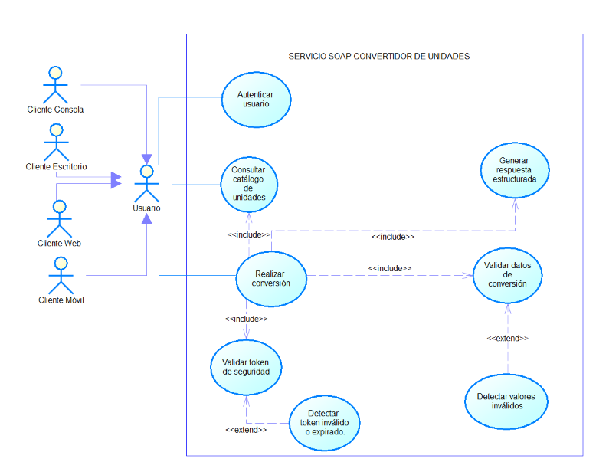
Flujo básico — Autenticación del usuario
Actor |  | Sistema
1 | El usuario intenta realizar una operación de conversión.
2 |  | El sistema recibe los datos de la petición junto con el token de sesión.
3 |  | El sistema consulta la lista de tokens creados y encuentra que el token de la petición ha caducado.
4 |  | El sistema elimina el token para evitar intentos de reuso a futuro.
5 |  | El sistema restringe el acceso y retorna código de error 401 (No autorizado).
6 |  | El sistema muestra un mensaje al usuario para que vuelva a ingresar sus credenciales o salga.
Flujo alternativo
Casos de uso incluidos: |  | —
Casos de uso extendidos: |  | CU04: Validar token de seguridad (Cuando se cumple la condición: Token expirado)

Tabla 8. ECUD — CU-08: Detectar valores inválidos

ECUD — CU-08: DETECTAR VALORES INVÁLIDOS
Nombre caso de uso: |  | Detectar valores inválidos
Identificador: |  | CU-08
Descripción: |  | Detecta cuando el usuario intenta usar valores de conversión que no son válidos para la unidad de entrada, y envía un mensaje indicando que ese valor no es válido.
Meta: |  | El sistema muestra al usuario un mensaje indicando que el valor ingresado no es válido e indicando los valores que se pueden ingresar, evitando conversiones con resultados confusos.
Estado: |  | Activo
Versión: |  | 1.0
Autor(es): |  | Gabriel López, Mateo Medranda, Marcelo Pareja.
Fecha creación: |  | 30/10/2026
Fecha modificación: |  | 30/10/2026
Datos de entrada: |  | UnidadInicio: Unidad de entrada válida  UnidadFin: Unidad de destino de conversión válida.  Valor: Valor numérico a convertir.
Precondiciones: |  | - El servidor de conversiones debe estar desplegado y accesible.  - El usuario debe estar autenticado.  - El usuario debe tener seleccionadas unidades de entrada y salida válidas.
Postcondiciones: |  | * El sistema devuelve un error de valor inválido, código HTTP 400 (Mala petición).  * El sistema muestra un mensaje indicando que la unidad es inválida, y mostrando el rango válido para el usuario.
Gráfico:
Flujo básico — Autenticación del usuario
Actor |  | Sistema
1 | El usuario ingresa las unidades de entrada y salida, y un valor inválido para la unidad.
2 |  | El sistema verifica los rangos de valores permitidos para cada unidad y detecta que el valor de conversión no está en ese rango.
3 |  | El sistema bloquea la conversión y retorna: Código de error 400, mensaje indicando que el valor es inválido para la unidad seleccionada.
Flujo alternativo
Casos de uso incluidos: |  | —
Casos de uso extendidos: |  | CU05: Validar datos de conversión (Cuando se cumple la condición: Valor de conversión inválido)

